ЗАЯВКА КАНДИДАТА НА ПОЛУЧЕНИЕ СТАТУСА ОФИЦИАЛЬНОГО

ДИЛЕРА JAC
(все поля анкеты являются обязательными для заполнения кандидатом)

Город
Дата подачи заявки
Контактное лицо, должность
Телефон, электронный адрес
контактного лица

❶ Общие сведения
Торговая марка (название группы компаний)
Название юридического лица
Дата и место регистрации
Юридический адрес компании
Фактический адрес компании
ИНН
Номер контактного телефона
Электронный адрес
ФИО ген. директора компании
Список учредителей, укажите их доли |  |  | ФИО |  |  |  | Доля, %
Размер уставного капитала
Официальный сайт компании
❷ Виды деятельности
Укажите организационную структуру компании и ее подразделений. Укажите все филиалы, дочерние предприятия, совместные предприятия. Укажите их названия
Наименование |  | ИНН |  |  |  | Сфера деятельности
 |  |  |  |  |  | Автомобильный бизнес
Основное направление бизнеса, принадлежащего собственникам компании |  |  | Продажа новых и б/у автомобилей
Показатель/период |  |  | Год 1 (Факт) |  | Год 2 (Факт) |  |  | Год 3 (Факт)
Суммарный фактический оборот по автомобильному бизнесу, рубли
Операционная прибыль, рубли
Суммарный фактический оборот по не профильному бизнесу, рубли
Операционная прибыль, рубли
Величина общего собственного капитала, рубли
Запланированные инвестиции в текущем и следующем году с указанием перечня объектов и сумм в рублях без учета инвестиций запланированных в проект JAC

Проект |  | Объем инвестиций, рубли |  |  |  | Срок завершения
JAC
Накопленный кредитный портфель на дату подачи заявки

Количество штатных сотрудников
Укажите год основания бизнеса
❸ Опыт работы в автомобильном бизнесе
Опишите Ваш опыт работы на автомобильном рынке (сколько лет, какие марки, Ваш статус при работе с этими марками)
Бренд | Год начала работы | Город, адрес центра |  | Кол-во центров |  | Формат центра |  |  | Продажи за последние 3 (три)полных года
Опишите, принадлежат ли Вам указанные Вами здания центров, СТОА и земля под ними или находятся в аренде. Укажите срок аренды
Опишите используемую CRM систему

❹ Информация о рынке
Наименование | Город (название) |  |  | Область (название)
Численность населения города и области, в которых Вы планируете работать
Укажите крупные предприятия города / области
Укажите средний уровень зарплаты в вашем городе / области
 | Город (название) |  | Расстояние (км) |  | Население (тыс.чел.)
Укажите ближайшие города, расстояние и их численность
❺Предложение по организации дилерского центра JAC
дилерский центр
Предоставьте план/карту города,* на карте города укажите:
1. Месторасположение участка под дилерский центр JAC (поставьте метку, укажите точный адрес)
2. Месторасположение дилерских центров других марок (поставьте метки, укажите наименование брендов)
3. Месторасположение Ваших центров (укажите метки)
Предоставьте ситуационный план* с объектами жилой и коммерческой инфраструктуры в радиусе до 2-3 км
На плане укажите:
1.Размер земельного участка (в гектарах согласно кадастровому плану)
2.Указать расположение салона, стоянок, проездов
Укажите статус прав на участок под организацию дилерского центра.
(копии свидетельства о собственности или договора аренды)
Предоставьте фото* участка и прилегающих территорий
Предоставьте краткую характеристику района города, в котором расположен участок

Укажите, планируете ли Вы строительство дилерского центра с нуля или реконструкцию существующих зданий

Если Вы планируете реконструкцию, предоставьте:
1. поэтажные планировки* здания
2. укажите высоту потолков

Укажите общую площадь предлагаемого дилерского центра, площади дем. зала, СТОА и кузовного цеха | Общая пл. | Шоу-рум |  | СТОА |  | Куз. цех
Предоставьте эскизный проект*, с экспликацией предлагаемого дилерского центра

Укажите планируемые сроки строительства дилерского центра

Укажите организационную структуру дилерского центра*

Временная схема работы (если применимо)
Предоставьте план/карту города* на карте города укажите:
1. Месторасположение участка под временный дилерский центр JAC (поставьте метку, укажите точный адрес)
Предоставьте ситуационный план* с объектами жилой и коммерческой инфраструктуры в радиусе до 2-3 км
На плане укажите:
1.Размер земельного участка (в гектарах согласно кадастровому плану)
2.Указать расположение временного салона, стоянок, проездов
Принадлежит ли Вашей компании участок и здания под организацию временного центра? Если это аренда - укажите ее срок.
(копии свидетельства о собственности или договора аренды)
Укажите площади временного дилерского центра | Общая пл. | Дем.зал |  | СТОА |  | Куз.цех
Предоставьте панорамные фото*участка и прилегающих территорий
Укажите предварительные сроки открытия временного дилерского центра

* Все запрашиваемые схемы, планы и фото необходимо предоставить отдельным Приложением № 3 к анкете. В анкете нужно указать наличие приложения и его номер.

❻ План продаж и инвестиций
Укажите сумму инвестиций в строительство дилерского центра JAC

Собственные, % | Кредитные, %
Срок реализации проекта по открытию постоянного дилерского центра JAC

Укажите среднюю себестоимость строительства и отделки 1 кв.м. дилерского центра

Штатное расписание и решение первичных кадровых вопросов по направлениям продаж, послепродажного обслуживания, маркетинга, администрации.

Планируемый объем продаж JAC, с момента открытия (выполняется заявителем на основе собственного анализа общего и местного рынка). | 1 год | 2 год | 3 год

Маркетинговый план
 | 2018 год |  |  |  | 2019 год
Затраты (тыс.руб.) | 1 кв. | 2 кв. | 3 кв. | 4 кв. | 1 кв. | 2 кв. | 3 кв. | 4 кв.
Пресса, радио, ТВ, наружная реклама
Интернет
Проведение про-мероприятий, участие в выставках, презентации
Брошюры, буклеты, листовки
Итого

Настоящая анкета кандидата не является офертой или обязательством заключить «Протокол о намерениях» или «Дилерский договор» со стороны ООО «ДЖАК АВТОМОБИЛЬ».
ООО «ДЖАК АВТОМОБИЛЬ» не несет ответственности в отношении любых расходов, понесенных кандидатами в связи с их подготовкой к участию в тендере.

Приложение № 1: Образец для организационной структуры компании.
Приложение № 2: Образец для структуры руководства.
Приложение № 3: Фотографии.
Приложение № 4: Список необходимых документов (заверить печатью организации).

Приложение № 1
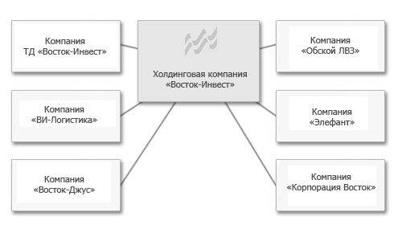

Приложение № 2
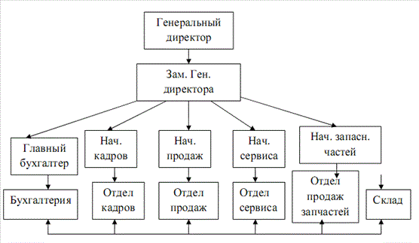

Приложение №3.

п/п | Содержание | кол-во фото
1 | Дорога на которой расположен ДЦ (фото в обе стороны) | 2
2 | Панорамное фото ДЦ со стороны прилегающей дороги | 1
3 | Стела (пилон) | 2
4 | Фасад здания ДЦ | 2
5 | Панорамное фото внутри шоу-рума | 1
6 | Ресепшн | 1
7 | Клиентская зона | 2
8 | Парковка | 2
9 | Станция технического обслуживания | 2
10 | Малярно - кузовной цех | 2
11 | Склад запчастей | 2

Приложение № 4: Список необходимых документов (заверить печатью организации).

• Свидетельство о государственной регистрации юр. лица;
• Свидетельство о постановке на налоговый учет;
• Устав;
• Решение единственного участника или протокол собрания учредителей о назначении директора на должность;
• Действующая Доверенность на заключение Договора, если Договор подписывается представителем, действующим на основании Доверенности;
• Копия паспорта директора;
• Справка в свободной форме о действующей на период заключения Договора системе налогообложения;
• Карточка с реквизитами;

